附件2

2022年度广州市新兴产业发展引导基金
申报材料
（具体要求）

- 封面
- 申请书
- 相关附件材料

（注：需加盖公章的地方已标明并加粗，请各机构注意。）

（封面）

广州市新兴产业发展引导基金申报材料

（需加盖公章）

申请机构：
申请时间：
联系人：
联系电话：
联系地址：

申请材料真实性声明

本企业在此郑重承诺：本企业提供的项目材料真实可靠，无任何虚假成份，对所报项目资料的真实性负责并承担相应的责任。
特此承诺！

盖 章
年 月 日

（申请书）

广州市新兴产业发展引导基金
合作机构申请书

广州市发展和改革委员会：
为加快转变经济发展方式，做大做强优势产业，培育发展新兴产业，促进产业转型升级；同时，完善股权投资发展环境，吸引优秀人才和业内优秀股权投资机构来穗发展，增强广州国家中心城市的金融服务功能，本单位拟申请成为广州市新兴产业发展引导基金合作机构。现提交相关申请材料，请审阅。

附件：1. 申请机构登记表；
2. 申请机构简介；
3. 子基金设立方案；
4. 申请机构管理层成员及核心人员情况；
5. 申请机构营业执照复印件（正副本）；
6. 申请机构章程复印件；
7. 申请机构最新验资报告复印件；
8. 申请机构内部制度文件；
9. 申请机构投资业绩相关证明材料；
10. 申请机构最近三年经营情况（表）及审计报告；
11. 申请机构有关诉讼或相关风险事项说明；
12. 申报机构同意申报本引导基金的申请机构股东会或董事会决议；
13. 子基金管理人管理层成员及核心投资、风控人员情况；
14. 子基金管理人营业执照复印件（正副本）；
15. 子基金管理人章程；
16. 子基金管理人投资、内控、财务等制度；
17. 储备投资项目列表；
18. 出资方出资承诺函；
19. 一个已投项目工作底稿（含立项、投决、投后、退出等环节全套资料）；
20．申报机构已获得其他政府引导基金情况说明；
21．其它需说明事项。

（注：如申请机构与子基金管理人一致或拟再新设子基金管理人的，则13、14、15、16项无需重复提供。）

单位（公章）
年 月 日

附件1：申请机构登记表
广州市新兴产业发展引导基金申请机构登记表
申请机构名称
申请机构成立日期
申请机构注册地址
申请机构法人代表  /负责人 |  | 申请机构注册资本  （实缴） |  |  |  |  | 万元
申请机构联系人/  联系方式 | 姓名： | 职务： |  |  | 手机：
申请机构联系人/  联系方式 | 办公电话： | 传真： |  |  | 电子邮件：
申请机构联系人/  联系方式 | 通信地址：
申请机构目前管理资金/基金的规模 | 认缴总额： 亿元 实缴额度： 亿元
申请机构登记备案编号
申请机构已投资  项目情况 | 累计投资项目数量： 个 |  |  | 累计投资金额： 亿元
申请机构已投资  项目情况 | 累计退出项目数量： 个 |  |  | 累计IPO项目数量： 个
本次拟成立子基金名称
本次拟成立子基金规模 | 亿元
本次拟成立子基金期限 | 年（投资期 年，退出期 年）
本次申请引导基金额度 | 亿元 |  | 目前已募集资金 |  |  | 亿元
子基金管理人名称
子基金管理人注册资本（实缴） | 万元 | 子基金管理人注册地
子基金管理人法人代表  /负责人 |  | 子基金管理人出资比例 |  |  | %
子基金投资政策性要求 | 拟投资申报领域和资金比例：在 领域不低于 %
子基金投资政策性要求 | 拟投资广州地区的资金比例：对广州市地区投资比例不低于 %
负责人签名： 申请机构盖章：

附件2：申请机构简介

机构名称、注册资本、历史沿革、分支机构情况；
管理规模、已投优秀项目、已退出项目概述；
主要管理人、主要合伙人情况；
专注领域、投资理念、主要投资和经营策略；
所获荣誉、社会影响。
…………

附件3：子基金设立方案
主要内容包括：
（一）子基金组建方案
1.拟成立合伙企业（或有限公司）基本情况
子基金名称：
子基金规模：
子基金存续期（投资期+退出期）：
子基金管理人（注明是否设立，子基金管理人与申报人关系说明）：
申请引导基金出资额及比例：
子基金重点投资领域：
子基金管理费用（须注明计算基数和费率）：
注册地址：
经营范围：
主要基石出资人：
子基金结构情况如下图（例）：

2.出资人情况
出资人1基本情况
企业或自然人名称：
法定代表人：
出资人简介：
拟出资金额：
资金来源：
资金到位时间：
是否签订出资承诺书：
出资人2基本情况
企业或自然人名称：
法定代表人：
出资人简介：
拟出资金额：
资金来源：
资金到位时间：
是否签订出资承诺书：
出资人3、4、5……（如有，出资人如出资涉及监管部门监管或审批，需说明相关监管事项和对审批时间的预估。）
3. 子基金管理人组织形式（股权结构、实际控制人）
子基金管理人董事会、监事会、管理层情况：
子基金管理人部门设置情况：
子基金管理人各部门专业人员配置情况：
子基金管理人投资、风控团队简历及成功投资案例介绍：
子基金管理人内部治理架构：包括但不限于公司治理、内控机制和管理制度，项目遴选机制、投资决策机制、激励约束机制、跟进投资机制、托管机制和风险控制机制等；

子基金管理人主要管理成员间的合作经历。

管理团队投资项目列表，应详细列出全部已投资项目名称、投资时间、投资金额、初始股权比例、退出金额、目前持有价值、IRR、团队主要成员参与角色等。
4. 子基金资金募集进度情况：
5. 子基金拟开展的主要业务情况（重点包括：本支基金的投资地域、投资行业领域及项目选择方式及标准、决策程序、投后管理及增值服务、退出渠道及退出机制等）
6. 子基金治理架构：基金股东会与董事会、合伙人会议与投资决策委员会、咨询委员会（如有）权责划分。
7. 投资策略及管理模式
8. 子基金关键人安排
9. 子基金风险防范：结合基金投资方向及团队构成特点，列出本基金可能出现的风险，并对可能出现的风险提出应对措施。
10. 子基金收益分配与退出策略
11. 效益分析
12. 增值服务
13. 综合结论
（二）资金募集说明书（重点包括：拟投资领域前景分析、已储备项目、资金来源、募集方式、可投资资金规模、资金募集到位计划及承诺等）
（三）子基金各出资人的出资承诺函（需加盖公章）
附件4：申请机构管理层成员及核心人员情况
（包括主要管理层成员情况表和主要经营核心人员相关材料）
主要管理层成员及核心人员情况表
序号 | 姓名 | 职位 | 优秀投资案例名称 | 电话/手机 | 邮箱地址
1
2
3
4
5
……

主要经营核心人员的相关材料（重点包括：法定代表人简表、高级管理人员简表、主要投资及风控人员，及其身份证复印件、相关职业证书复印件等）。

法定代表人简表

姓名 |  | 出生年月
学历 |  | 专业技术职称
毕业学校 |  | 所学专业
主要从事专业 |  | 从事投资相关  行业年限
工作经历：
XX年—XX年 XXXX公司 XXX职位
XX年—XX年 XXXX公司 XXX职位

工作业绩：

签名：

年 月 日

高级管理人员简表

姓名 |  | 出生年月
学历 |  | 专业技术职称
毕业学校 |  | 所学专业
主要从事专业 |  | 从事投资相关  行业年限
工作经历：
XX年—XX年 XXXX公司 XXX职位
XX年—XX年 XXXX公司 XXX职位

工作业绩：

签名：

年 月 日

主要投资/风控/财务人员简表

姓 名 |  | 出生年月 |  | 学 历
毕业院校 |  | 所学专业 |  | 主要从事专业
从事投资相关行业年限 |  | 是否获得  职业证书
工作经历：
XX年—XX年 XXXX公司 XXX职位
XX年—XX年 XXXX公司 XXX职位

工作业绩：

签名：

年 月 日

注：会计师、经济师、评估师、律师、保荐代表等具有专业技术资格人员请注明。

附件5：申请机构营业执照复印件
（正副本，加盖公章）

附件6：申请机构章程复印件
（加盖公章）

附件7：申请机构最新验资报告复印件
（或注册资本实缴证明，须加盖公章）

附件8：申请机构内部制度文件
（重点包括：投资管理制度、风险控制机制、内部激励机制、财会管理制度等相关制度文件等）。

附件9：申请机构业绩相关证明材料
（重点包括：已管理基金情况、已投资项目的基本情况、投资回报、项目投资后的增值服务，所管理的或者受托管理的资金规模的证明文件[银行对账单或中基协备案截屏]等）。
申请机构累计管理基金汇总表：
序号 | 基金名称 | 基金管理人名称 | 主要出资人名称 | 是否获得政府引导基金 | 基金认缴规  （亿元） | 基金实缴规模（亿元） | 内部收益率（IRR） | 是否完成备案 | 是否开展投资
1 |  |  | 1.  2.  ……
2
3
…
上述基金分别提供以下实缴截图（或合伙协议及银行账单）：
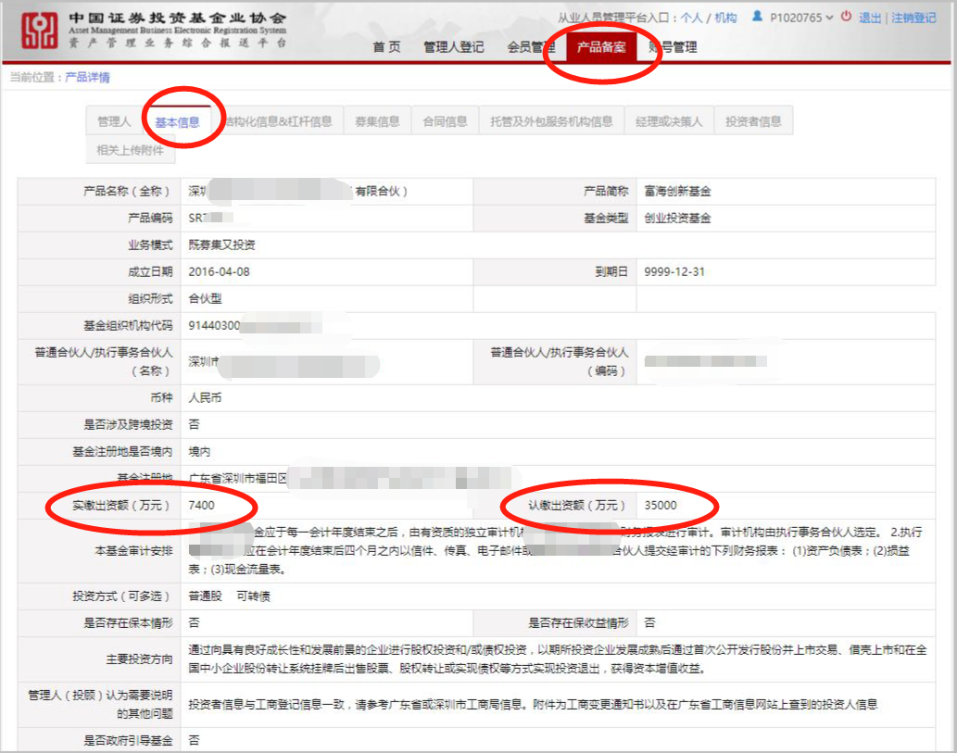

附件10：申请机构最近三年经营情况及审计报告（加盖公章）。

近三年经营状况
单位：万元
 | 2017年 | 2016年 | 2015年
一、总资产
其中：固定资产
流动资产
二、净资产
三、总收入
四、利润
五、纳税（全口径）

经营情况概述：

附件11：申请机构有关涉及诉讼或有风险事项说明（加盖公章）。

附件12：申报机构同意申报本次引导基金的股东会或董事会决议（根据章程规定权限，加盖公章）。

附件13：子基金管理人拟任职主要管理人员情况
（包括主要管理人员情况表和主要经营核心人员相关材料）
主要管理人员及核心人员情况表
序号 | 姓名 | 职位 | 优秀投资案例名称 | 电话/手机 | 邮箱地址
1
2
3
4
5
……

主要经营核心人员的相关材料（重点包括：法定代表人（或执行事务合伙人代表）简表、高级管理人员简表、主要投资及风控人员简表，及其身份证复印件、相关职业证书复印件等）。

法定代表人（执行事务合伙人代表）简表

姓名 |  | 出生年月
学历 |  | 专业技术职称
毕业学校 |  | 所学专业
主要从事专业 |  | 从事投资相关  行业年限
工作经历：
XX年—XX年 XXXX公司 XXX职位
XX年—XX年 XXXX公司 XXX职位

工作业绩：

签名：

年 月 日

高级管理人员简表

姓名 |  | 出生年月
学历 |  | 专业技术职称
毕业学校 |  | 所学专业
主要从事专业 |  | 从事投资相关  行业年限
工作经历：
XX年—XX年 XXXX公司 XXX职位
XX年—XX年 XXXX公司 XXX职位

工作业绩：

签名：

年 月 日

主要投资/风控/财务人员简表

姓 名 |  | 出生年月 |  | 学 历
毕业院校 |  | 所学专业 |  | 主要从事专业
从事投资相关行业年限 |  | 是否获得  职业证书
工作经历：
XX年—XX年 XXXX公司 XXX职位
XX年—XX年 XXXX公司 XXX职位

工作业绩：

签名：

年 月 日

注：会计师、经济师、评估师、律师、保荐代表等具有专业技术资格人员请注明。

附件14：子基金管理人营业执照副本复印件
（新设机构无需提供，加盖公章）

附件15：子基金管理人章程
（新设机构无需提供）

附件16：子基金管理人投资、内控、财务等制度

附件17
储备投资项目列表
序号 | 项目名称（实名） | 行业 | 细分行业 | 主营产品 | 注册地 | 拟投资金额（万元） | 项目基本情况介绍 | 近三年财务情况 | 项目亮点 | 目前推进进度
1 | 广州定军信息技术有限公司 | 新一代信息技术 | 光纤材料及通讯技术 | 网络视频监控系统及其前后端系列产品的研发及销售 | 广州 | 3000 | 1、项目概况、商业模式、主要产品、核心团队及公司人员情况；  2、行业概况、产品线及发展情况、市场占有情况；  3、专利技术情况、技术团队情况、创新能力；  4、预期收入及利润情况；  …… | 1、2015年：总资产……，总收入……，净利润……；  2、2016年：  3、2017年：  …… | 1、…………  2、  3、  …… | 已完成尽调
2 | 广州光锴医药产品有限公司 | 生物医药 | 医疗设备研发 |  | 广州 | 2000
3
……
……
……
……
……
……
……

附件18：出资方出资承诺函（加盖出资人公章）
出资承诺函
（参考版本）
致：广州市新兴产业发展基金管理公司
本公司（本人）在签署出资承诺函之前，已经了解由【 】公司向贵公司申报广州市新兴产业发展引导基金并设立【 】合伙企业的设立方案。
本公司（本人）承诺于【具体日期】之前以现金人民币【金额】对【 】合伙企业进行出资并成为其合伙人，届时将配合合伙企业管理人签署【 】合伙企业相关的正式法律文件。
本公司（本人）同时作出以下声明及保证：
1.本公司（本人）承诺对【 】合伙企业出资为自有且来源合法的资金。
2.本公司（本人）具备中国法律、法规、规章、规范性文件以及主管部门要求的出资资格和能力，对【 】合伙企业的出资不会与本公司（本人）已经承担的任何法定或约定的义务构成抵触或冲突。
3.本公司（本人）承诺在全体合伙人签署合伙协议后，按合伙协议的约定承担认缴及按时实缴的出资责任。
4.自本出资承诺书签署之日起，本公司（本人）签署的本出资承诺书持续有效且不可撤销。
承诺人/公司签字（公司加盖公章）：
______年 ____月____日

附件19：一个已投项目工作底稿
（含立项、投决、投后、退出等环节资料复印件，可提供扫描电子版）

附件20：申报机构已获得其他政府引导基金情况说明

附件21：其它需说明事项

（注：申报材料及表格等一律用A4纸张，统一左侧装订，一式两份并加盖公章）

